Биметаллические теноилтрифторацетонаты европия и иттербия с дипиридофеназином для оксиметрии
Омаров Г.А., Корников А.И.
Студент, 1 курс специалитета
Московский государственный университет имени М.В. Ломоносова,
химический факультет, Москва, Россия
E-mail: gadzhiomarov06@gmail.com
Координационные соединения (КС) лантанидов находят применение во многих областях, в том числе в качестве эмиссионных слоев органических светоизлучающих диодов (OLED), поскольку обладают уникальными оптическими свойствам, такими как узкие полосы люминесценции и отсутствие влияния координационного окружения на положение полос. В качестве области применения OLED можно выделить создание приборов для оксиметрии - неинвазивного спектрофотометрического способа определения степени насыщения крови кислородом [1]. В устройствах для оксиметрии используются два светодиода, обладающие эмиссионными полосами в красном и ближнем инфракрасном (ИК) диапазонах. Европий и иттербий обладают идеальными длинами волн (в красном и ИК областях соответственно), а применение биметаллических комплексов вместо монометаллических позволит создать оксиметры только с одним диодом, что уменьшит затраты на производство. По этой причине было предложено изучить электролюминесцентные свойства биметаллических комплексов европия и иттербия.
В качестве нейтрального лиганда было выбрано производное фенантролина – дипиридофеназин (DPPZ), которое зарекомендовало себя как сенсибилизатор иттербия, в качестве анионного лиганда – теноилтрифторацетон (tta) (Рис. 1), эффективно сенсибилизирующий европий. Соответствующее индивидуальное соединение европия Eu(tta)₃DPPZ демонстрирует самую высокую эффективность в OLED. Таким образом, были определены объекты исследования – разнолигандные комплексы Eu_{x}Yb_{1-x}(tta)₃DPPZ (где x = 0; 0,25; 0,50; 0,75; 1). Целью работы стало определение оптимального соотношения металлов, обеспечивающего наибольшую интенсивность люминесценции обоих ионов с дальнейшим использованием координационных соединений в качестве эмиссионных слоёв для создания светодиодов.
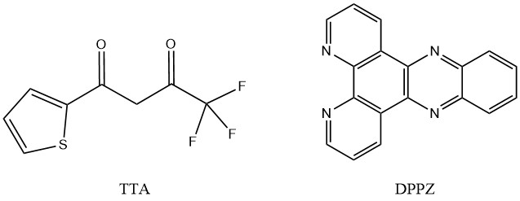
Рис. 1 Структурные формулы лигандов.
Синтез КС был проведен по обменной реакции между Htta, Et₃N, EuCl₃·6H₂O, YbCl₃·6H₂O и DPPZ. Состав КС был определён с помощью данных РСМА, ЯМР-спектроскопии, ИК-спектроскопии и термогравиметрического анализа. Полученные соединения обладали соизмеримыми полосами фотолюминесценции в красном и ИК диапазонах. Квантовый выход европия в монометаллическом комплексе достиг 22%, а в биметаллических комплексах – 5%; 1%; 2% в порядке убывания доли европия. Квантовые выходы Yb достигли 1%, что является достаточно высоким значением для данного типа соединений. Все полученные соединения были протестированы в OLED.
Литература
- Kim, C. H. (2021). OLED Opportunity in Healthcare With the Pulse Oximeter. Information Display, 37(1), 14–16.

